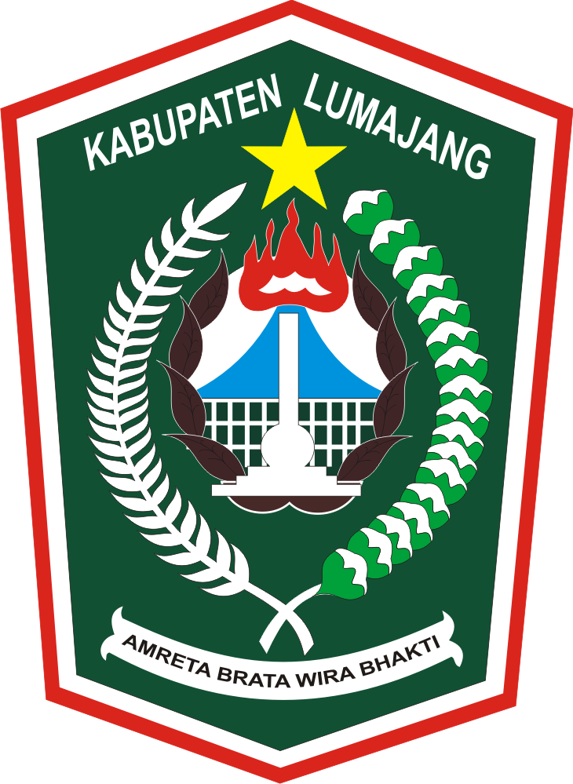
PEMERINTAH KABUPATEN LUMAJANG
DINAS PENDIDIKAN
Kawasan Wonorejo terpadu (KWT) telepon (0334) 881804 fax:890272
e-mail : pendidikan@lumajang.go.id website : http://dindik.lumajang.go.id
KEDUNGJAJANG, LUMAJANG 67358
JAWA TIMUR

BERITA ACARA PENYERAHAN KAIN SERAGAM PUTIH HIJAU MI

Pada hari ini, kamis, tanggal 16 bulan Juli tahun dua ribu dua puluh bertempat di Dinas Pendidikan, yang bertandatangan dibawah ini:

- Nama : HERWANTO,S.Pd
NIP : 19660415 199803 1 012
Jabatan : PPTK pada kegiatan pengendalian dan penganggaran bantuan sarana dan Prasarana
Alamat : Kawasan Wonorejo Terpadu (KWT)
Yang selanjutnya disebut PIHAK I (Kesatu)

- Nama : SAHRONI,S.Pd.I
Jabatan : Kepala Madrasah MI Nurul Islam Labruk Kidul
Alamat : Tompokersan
yang selanjutnya disebut sebagai PIHAK II (KEDUA)

Dengan ini menyatakan bahwa :
Pihak kedua telah menerima kain seragam sebagaimana berikut :
No. | Jenis | Jumlah
1. | Kain Putih MI | 88 (delapan puluh delapan) potong
2. | Kain Hijau MI | 88 (delapan puluh delapan) potong
Jumlah Total |  | 176 (Seratus Tujun Puluh Enam) Potong
Ket : barang diterima dalam kondisi baik dan jumlah yang sesuai

- Kain tersebut oleh pihak kedua akan diserahkan kepada peserta didik baru di MI Nurul Islam Labruk Kidul dibuktikan dengan tanda terima dari penerima kain sesuai dengan format yang ditentukan oleh Dinas Pendidikan. Apabila terdapat lebih / kurang dalam pendistribusian, pihak kedua segera melaporkan kepada pihak kesatu

Demikian berita acara ini dibuat dalam rangkap 2 (dua) untuk dipergunakan sebagaimana mestinya.

Pihak Kedua | Pihak Kesatu
Penerima Barang  Kepala MI Nurul Islam Labruk Kidul  SAHRONI,S.Pd.I | PPTK  HERWANTO,S.Pd  NIP. 19660415 198803 1 012

